Gépjárművek Erőátviteli Berendezései

Készítette:
Sudár Dávid
VRTEVV
2009-02-24
Automata nyomatékváltók (1. ábra)
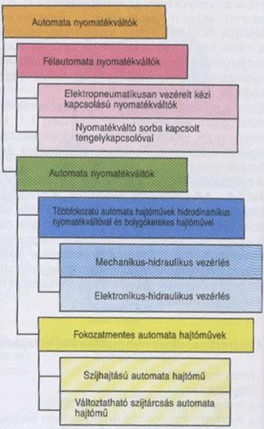
Automata váltók csoportosítása
1. ábra
(1)
Megkülönböztetünk
-Félautomata nyomatékváltókat
-Automata nyomatékváltókat

Félautómata nyomatékváltók jellemzői:
-az energiaáramlás megszakítása szervoberendezéssel (tengelykapcsoló kinyomása)
-Sebességfokozat váltása kézzel

Automata nyomatékváltók jellemzői:
-az áttételek kiválasztása automatikus, a vonóerő megszakítása nélkül
-az áttételek változtatása fokozatos vagy folytonos lehet

Félautomata nyomatékváltók (2. ábra)

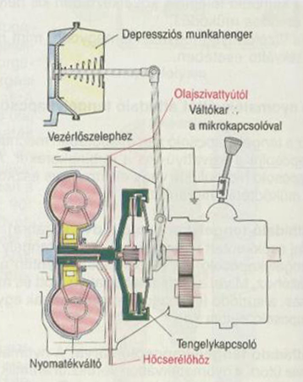
Az ábrán bemutatott félautomata nyomatékváltó hidrodinamikus nyomatékváltóból, szervoberendezéssel működtetett tengelykapcsolóból és utánakapcsolt, kézi kapcsolású nyomatékváltó egységből áll.
Félautomata nyomatákváltó
2. ábra
(1)
A nyomatékváltó fokozatainak kapcsolásakor meg kell szakítani az energiaátvitelt.. Valamely sebességfokozat kapcsolásakor, már a váltókar megérintésével egy mikrokapcsoló érintkezői záródnak, és ezzel egy mágnesszelepet kapcsolnak. Ennek hatására a motor szívóterében uralkodó depresszióval működtetett munkahenger a rudazat és a kinyomócsapágy közvetítésével oldja a tengelykapcsolót. A váltókar a kapcsolás után elengedve a tengelykapcsoló ismét zár.

Hidraulikusan vezérelt, többfokozatú automatanyomatékváltó

Felépítés

-Hidrodinamikus nyomatékváltó. Indítást egyszerűsítő tengelykapcsolóként működik és a módosítási tartományban növeli a nyomatékot.
-Bolygókerekes hajtómű. A hidrodinamikus nyomatékváltó után kapcsolva változtatja a nyomatékot és a fordulatszámot, valamint a forgásirányt váltja a hátramenethez.
-Mechanikus-hidraulikus vezérlés. Feladata, hogy a megfelelő időpontokban felfelé, ill. lefelé kapcsolja a sebességfokozatokat.

A vezérlés a
- választókapcsoló helyzetének,
- a haladási sebességnek és a
- motor terhelésének függvényében történik.
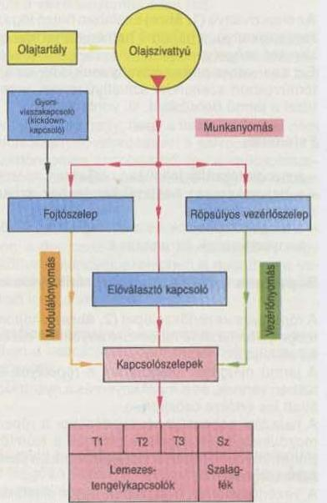
Hidraulikus vezérlés (3. ábra)

A vezérlőrendszer részei:
A nyomást előállító rendszer:
- olajszivattyú
- hidraulikaolaj mint munkaközeg

Érzékelők:
- kézi választókapcsoló
- fojtószelep
- röpsúlyos vezérlő
- gyorsvisszakapcsoló
Végrehajtóelemek:
- kapcsolószelep
- szalagfék
Hidraulikus Vezérlés
3. ábra
(1)
- lemezes tengelykapcsoló
- szabadonfutó

Működés (4. ábra):
Az olajszivattyú a kézi választókapcsolóhoz, a röpsúlyos vezérlőszelephez és a fojtószelephez vezetett olajnyomást állít elő.

Az előválasztó kapcsoló a kézi választókarral a vezető állítja be, és ezzel meghatározza, hogy mely kapcsolószelepekhez vezethető a munkanyomás.

A röpsúlyos vezérlőszelep a haladási sebességtől függően alakítja át a munkanyomást a kapcsolószelepekre ható vezérlőnyomássá.

A fojtószelep a motor terhelésétől függően alakítja át a munkanyomást modulálónyomássá, amely a kapcsolószelepekre, a vezérlőnyomással ellentétesen hat.

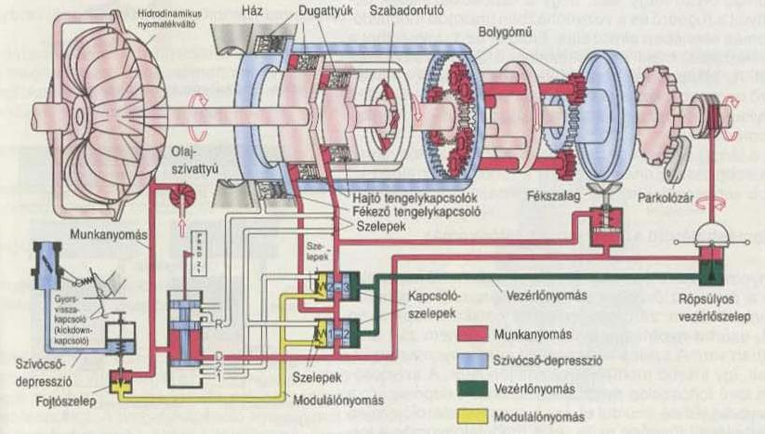
Az automata váltó felépítése
4. ábra
(1)

Olajszivattyú-munkanyomás (5. ábra)

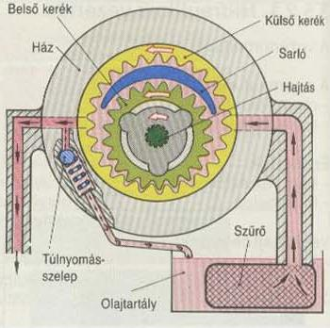
Az olajszivattyú általában belső fogazású kerékszivattyú, a hajtómű bemeneténél van és a nyomatékváltó tengelye hajtja.
Az olajszivattyú felépítése
5. ábra
(1)
Ezt a szivattyút primer szivattyúnak is nevezik. Egyes hajtóművekben szekunder szivattyú is van, amely lehetővé teszi a jármű behúzását, illetve vontatását.

Feladatai:

- a nyomatékváltó feltöltése olajjal
- a bolygókerekes hajtómű kenéséhez szükséges nyomás létrehozása
- a tengelykapcsolók és a szalagfékek működtető munkanyomásának létrehozása

Röpsúlyos vezérlőszelep-vezérlőnyomás (6. ábra)

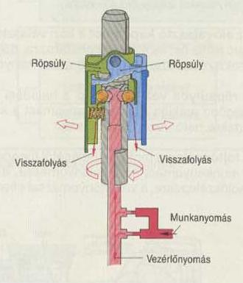
A röpsúlyos vezérlőszelep a hajtómű kimenő tengelye hajtja. A rá ható munkanyomást vezérlőnyomássá alakítja át.
A röpsúlyos vezérlőszelep
6. ábra
(1)
A jármű nyugalmi állapotban a röpsúlyok alaphelyzetükben vannak, és a munkanyomás a nyitott kiömlőfuratok miatt kis értékre csökken.
A haladási sebesség növekedésekor a röpsúlyok kifelé mozdulnak el és a golyók elzárják a kiömlőnyílásokat. Ennek következtében a vezérlőnyomás a jármű haladási sebességével nő.
A vezérlőnyomást a szelepek egyik oldalára vezetik; a másik oldalon modulálónyomásként hat. A szelepdugattyúinak felszíne a rugóerő és a vezérlőházban uralkodó modulálónyomás ellenében elmozdítja. Először az 1. fokozatból a 2. fokozatba, majd a 2. fokozatból a 3. fokozatba kapcsol. Az átkapcsolás során a kapcsolószelepek a következő nagyobb fokozatba való átkapcsolást végrehajtó tengelykapcsolókhoz és fékszalagokhoz vezetik a munkanyomást.
Ha a jármű sebessége csökken, akkor a vezérlőnyomás is kisebb lesz. Ennek hatására a rendszer az előző kisebb sebességfokozatba kapcsol vissza.

Nyomáshatároló szelep – modulálónyomás (7. ábra)

A nyomáshatároló szelep rudazattal kapcsolódik a depressziószelence membránjához. Erre a motor szívócsövében, zárt fojtószelepnél kialakuló depresszió hat, ezért a nyomáshatároló szelep majdnem zárt állapotban van. A szelep a rákapcsolt munkanyomást csökkenti, így kisebb modulálónyomás jön létre. A szívócsőben lévő fojtószelep nyitásakor csökken a depresszió; a membrán fölfelé mozdul el. Így a nyomáshatároló szelep a terheléstől függően nyílik, és a modulálónyomás a terhelés függvényében nő.
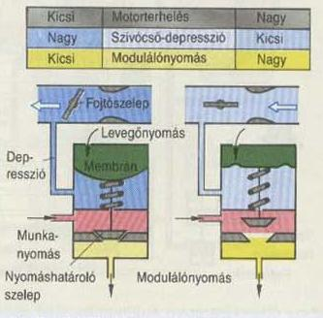
A modulálónyomást a kapcsolószelepekben a dugattyúnak a szabályzónyomással szemben lévő oldalára vezetik, és a dugattyúrugók rugóerejével együtt a vezérlőnyomás ellen hat.
A nyomáshatároló szelep működése
7. ábra
(1)

A sebesség növekedésével nő a vezérlőnyomás, és a kapcsolószelepekben a dugattyúkat a modulálónyomás ellenében igyekszik elmozdítani. Ez az elmozdulás lehetségessé válik, mert a kapcsolószelepekben a dugattyúknak a vezérlőnyomás felé eső felülete nagyobb, mint a modulálónyomás felé eső felület.

Ha a szívócsőben nagy a depresszió, akkor a modulálónyomás olyan nagy, hogy a vezérlőnyomás nem tudja elmozdítani a kapcsolószelepben a dugattyút. A fordulatszám növekedésével a szívócsőben nő a depresszió, miközben a modulálónyomás csökken; a vezérlőnyomás azonban nő, így a kapcsolószelepben a dugattyú a nyomással szemben elmozdulhat. Ennek hatására a következő nagyobb sebességfokozatba való kapcsoláshoz szükséges fékszalagokhoz és tengelykapcsolókhoz eljut a munkanyomás, és végbemegy a kapcsolási folyamat.

Hirtelen gázadásnál lökésszerűen csökken a szívócsőben a depresszió, ennek következtében nagy modulálónyomás jön létre, amely a rugóerőkkel együttműködve a kapcsolószelepben a dugattyút a vezérlőnyomás ellenében visszatolja. Emiatt a következő, kisebb sebességfokozatba való visszakapcsolás csak akkor lehetséges, ha kis haladási sebesség miatt kisebb a vezérlőnyomás.

Nagy haladási sebesség esetén a vezérlőnyomás hozzávetőleg megegyezik a munkanyomással. Így a modulálónyomás már nem tudja a vezérlőnyomás ellenében a kapcsolószelepet működtetni; vagyis a következő kisebb sebességfokozatba nem lehet visszakapcsolni.

Vezértolattyú – vezérlőnyomás

Egyes hajtásrendszerekben alkalmazott járulékos vezérlőszelep a gázpedál helyzetétől függő modulálónyomást hoz létre, amely a terheléstől függően vezérli a munkanyomást. Alapjárati gázpedál-állásnál kis, teljesen benyomott gázpedálnál pedig nagy munkanyomást hoz létre.

Ez a vezérlőnyomás aztán a kapcsolószelepekben a modulálónyomás helyett tehát a vezérlőnyomás ellenében hat a dugattyúra.

Gyorsvisszakapcsoló

A gázpedál teljes lenyomásakor a villamosan vagy mechanikusan működtetett gyorsvisszakapcsoló szelep hatására meghatározott sebességtartományokban kényszer-visszakapcsolás történik az előző kisebb sebességfokozatba. A gyorsvisszakapcsoló szelep következtében a modulálónyomás lökés szerűen nő.

Lemezes tengelykapcsoló (8. ábra)

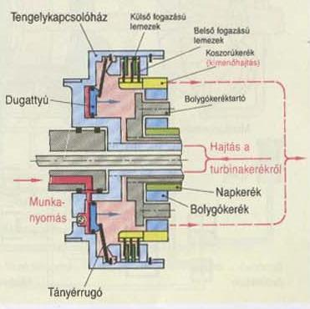
Feladata:
Lemezes tengelykapcsoló
8. ábra
(1)
A bolygókerekes hajtómű kapcsolásához szükséges részek hajtása illetve fékezése.

Megkülönböztetünk:
- hajtó tengelykapcsolókat
- fékező tengelykapcsolókat

Működés:
A munkanyomás megfelelő vezérlésekor a dugattyúra hat. A dugattyú az emelőként működő tányérrugót működteti. A megnövelt erő az összeszorítja a lemezcsoportot. A tengelykapcsoló nyomatékot vihet át. Ha nem hat nyomás, akkor a tányérrugó visszanyomja a dugattyút, a tengelykapcsoló old.

Az előválasztó kapcsoló (9. ábra) a vezérlőházban van és a választókarral a vezető kapcsolja a helyzetét.

Helyzetei:
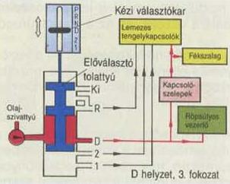
- P parkolóhelyzet
Előválasztó kapcsoló
9. ábra
(1)
- R hátramenet
- N nulla helyzet
- D előremenet több fokozattal
- 2 előremenet 2 fokozattal
- 1 előremenet 1 fokozattal

Az előválasztó tolattyú helyzete határozza meg, hogy a munkanyomás:
- a megfelelő kapcsolószelepekhez
- a lemezes tengelykapcsolóhoz és a szalagfékekhez jusson

Kapcsolószelepek:
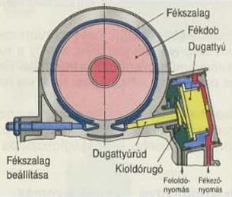
A kettős dugattyú egyik oldalára a modulálónyomás, a másik oldalára a vezérlőnyomás hat. A kapcsolószelep állapotát a nyomásviszonyok szabják meg, és a kapcsolószelepek irányítják a munkanyomást a megfelelő tengelykapcsolókhoz és fékszalagokhoz.
Szalagfék
10. ábra
(1)

A szalagfék (10. ábra) az acélszalagból (a belül ráragasztott dörzsbetéttel), dugattyúrúdból, dugattyúból, házból, rugóból és utánaállító szerkezetből áll.

Működés:
Ha a dugattyú jobb oldalára munkanyomás hat, akkor a dugattyúrúd feszesre húzza a fékszalagot és lefékezi a tengelykapcsoló dobot.
A fékszalag feloldásához balról hat a munkanyomás a dugattyú felületére.

Háromfokozatú, ravigneaux-egységes automata nyomatékváltó kapcsolása

A választókar N helyzetben – alapjárat. (11.ábra)
Valamennyi tengelykapcsoló és fékszalag feloldott helyzetben van. A hajtás a tengelykapcsolóházon és a szabadonfutón keresztül a primer napkerékig hat. Mivel sem a koszorúkerék, sem a bolygókerék tengelykapcsolója nincs bekapcsolt állapotban, illetve lefékezve, ezért a fogaskerekek üresen forognak.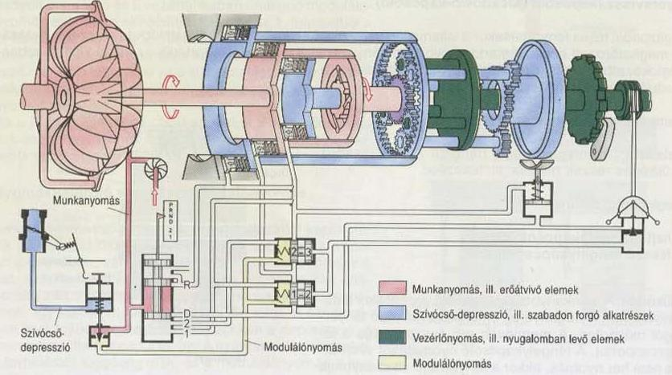
A választókar N helyzetben
11. ábra
(1)

A választókar D helyzetben – 1 fokozat (12. ábra)
Valamennyi tengelykapcsoló oldott állapotban van, a fékszalag a szekunder napkereket rögzíti. A nyomatékváltó a tengelykapcsolóházon ( a 2 és a 3-as fokozathoz tartozó tengelykapcsolók oldva) és a szabadonfutó keresztül hajtja a primer napkereket. A primer napkerék a bolygókerekeket hajtja; a szekunder bolygókerekek a rögzített helyzetű szekunder napkeréken gördülnek le és a bolygókeréktartón keresztül forgatják a szekunder napkerékben átmenő kimenőtengelyt. Az ilyen nyomatékváltókban a szabadon futó toló üzemmódban oldja a nyomatékváltó és a tengelyhajtás közötti kapcsolatot. 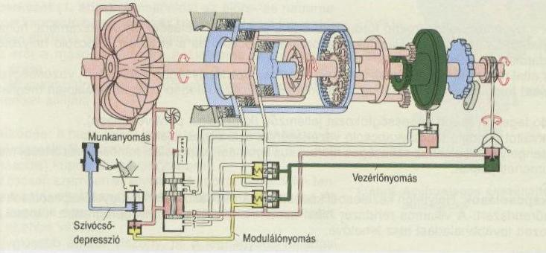
Választókar D helyzetben 1 fokozat
12. ábra
(1)
A választókar D helyzetben – 2. fokozat (13.ábra)
A haladási sebesség növekedésével a motor fordulatszáma és a szívócső-depresszió is nő; ennek következtében a modulálónyomás csökken, a vezérlőnyomás pedig nő. Meghatározott sebességen az 1. és a 2. fokozathoz tartozó kapcsolószelep dugattyújának a vezérlőnyomás felöli felületére ható erő meghaladja a dugattyú szemben lévő felületére a modulálónyomás és a rugó által kifejtett erőt. Ennek hatására a kapcsolószelepben lévő dugattyú addig tolódik el, hogy a munkanyomás a 2. fokozat kapcsolásához szükséges tengelykapcsolók, illetve fékek működtető munkahengeréhez jut. A szekunder napkereket rögzítő, az 1 fokozatban már meghúzott fékszalag továbbra is meghúzva marad. A 2. fokozathoz tartozó tengelykapcsoló bekapcsol és a nyomatékváltót összekapcsolja a koszorúkerékkel. A koszorúkerék hajtotta szekunder bolygókerekek – ugyanúgy mint az 1 fokozatban – legördülnek az álló helyzetbe fékezett szekunder napkeréken és a bolygókeréktartón keresztül forgatják a szekunder napkerékben átmenő kimenőtengelyt. A primer napkereket a bolygókerekek hajtják, és az üresen forog.
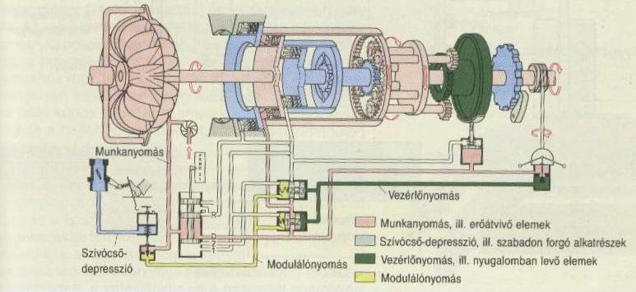
Választókar D helyzetben 2 fokozat
13. ábra
(1)

Elektronikus nyomatékváltó vezérlés:

Felépítés:
A nyomatékváltó vezérlés részei:
Vezérlőegység:
- motorvezérlő rendszer
- hajtóművezérlő rendszer
Érzékelők:
- nyomatékváltó kimenő fordulatszáma
- terhelési állapot
- gyorsvisszakapcsoló helyzete
- motorhőmérséklet
- motorfordulatszám
- fojtószelep helyzete
Végrehajtó elemek:
- nyomásszabályzó
- mágnesszelepek

Működés (14. ábra):
Az érzékelők a nyomatékváltó kimenő fordulatszámára, a motor terhelésére, fordulatszámra, hőmérsékletre vonatkozó adatokat, a választókat, a programkapcsoló és a gyorsvisszakapcsoló helyzetére vonatkozó adatokat érzékelik.
Az érzékelők által meghatározott adatok bemenőjelként a vezérlőegységbe kerülnek. A vezérlőegység az információkat feldolgozza. A vezérlőegységben lévő mikroszámítógép programja alapján meghatározza:
- a kapcsolandó legelőnyösebb sebességfokozat jellemzőit (kapcsolási pont vezérlése)
- a nyomatékváltót áthidaló tengelykapcsoló vezérléséhez szükséges jeleket
- a lemezes tengelykapcsolókhoz szükséges hidraulikus nyomást (kapcsolási minőség vezérlése) meghatározó kimenő jeleket

Biztonsági kapcsolások:
Helytelen kezelésből következő károsodások ellen felügyelőkapcsolások védik a hajtóműrendszert. A villamos rendszer hibái esetén a rendszer szükségprogramra kapcsol át, amely korlátozott továbbhaladást tesz lehetővé.

Jellemzők:
- különböző kapcsolási programok lehetségesek ( például fogyasztás és teljesítményoptimalizáló)
- a terheléshez illesztett nyomásvezérlés következtében nagy kapcsolási komfort
- kedvező tüzelőanyag fogyasztás
- különböző járművekhez és motorokhoz illeszthető
- differenciálzárak kapcsolása a megcsúszás észlelése alapján
- az érzékelők közös használata valamennyi elektronikus vezérlő- és szabályzókörben

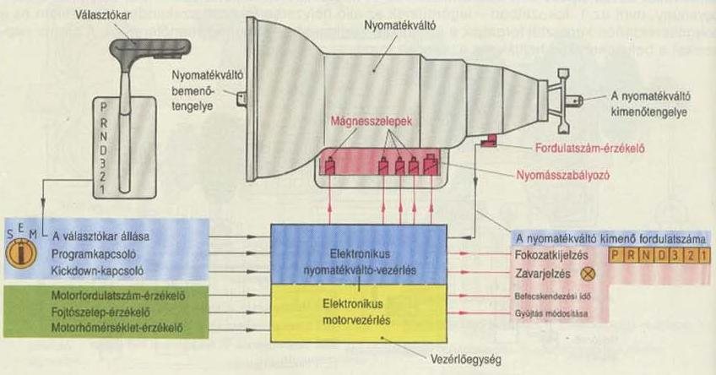
Az elektronikus nyomatékváltó működési vázlata
14. ábra
(1)

Fokozatmentes automata nyomatékváltó acéllemezes ékszíjhajtással (15. ábra)
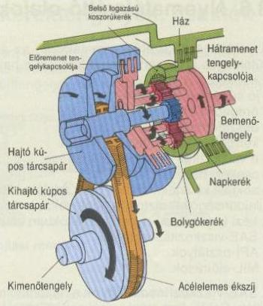
Az áttételek a teljes sebességtartományban fokozatok és kapcsolási pontok nélkül mennek végbe.

Szerkezet:
A hajtóoldal az előre és a hátramenetet kapcsoló bolygókerekes hajtóműből, és a fokozatok nélkül állítható hajtó kúpos tárcsapárból áll.
Az erőt a második tárcsára acéllemezes ékszíj viszi át.
A tárcsákat hidraulikus működtetésű nyomó munkahengerekkel állítják.
A fokozatmentes nyomatékváltó
15. ábra
(1)

Működés (16. ábra):
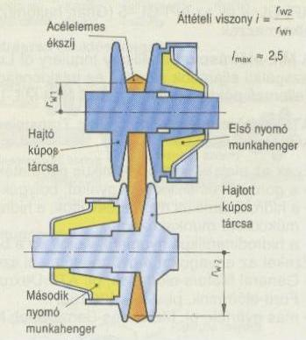
A hajtó (első) kúpos tárcsát a motor hajtja, és az acéllemezekből készült ékszíj kapcsolja össze a hajtott (második) kúpos tárcsával. Az átlósan szemben elhelyezkedő, mozgó tárcsafelek tengelyirányú eltolásának következtében a hatásos rw1 és rw2 sugarak egymással ellentétesen változva nagyobbá illetve kisebbé válnak.
A fokozatmentes nyomatékváltó működése
16. ábra
(1)
A legkisebb áttételi viszony például a legnagyobb haladási sebességen, akkor következik be, ha az acéllemezes ékszíj a hajtó kúpos tárcsa legkülső részére (rw1 nagy) és egyidejűleg a hajtott kúpos tárcsa belső részére (rw2 kicsi) részére vándorol.
A legnagyobb az áttételi viszony, ha az acéllemezes ékszíj a hajtó kúpos tárcsa kis hatásos átmérőjén és a hajtott kúpos tárcsa nagy erőkarján fog.

Erőátvitel

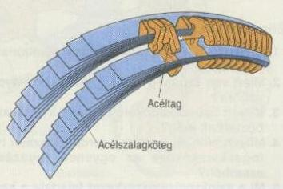
A váltókar N és P helyzete
Mindkét tengelykapcsoló oldott állapotban van. Nincs erőátvitel. A P helyzetben a hajtott kúpos tárcsát a parkolózár rögzíti.

A választókar D és L helyzete
Az előremeneti tengelykapcsoló zárt, a hátrameneti tengelykapcsoló oldott állapotban van. A bolygókeréktartó, a bolygókerekek, a koszorúkerék és a napkerék egymáshoz rögzítve, együttesen forog. A hajtást a bemenőtengelyen és a lezár bolygókerékegységen keresztül jut a hajtó kúpos tárcsához, amely az acéllemezes ékszíjjal (17. ábra) hajtja a hajtott kúpos tárcsát, ez pedig a kimenőtengelyre adja át a nyomatékot.
Acéllemezes ékszíj
17. ábra
(1)

A választókar R hátrameneti helyzete
Az előremeneti tengelykapcsoló kioldva, a hátrameneti tengelykapcsoló zárt és a koszorúkerekeket a hajtóműházhoz lefékezi. A bolygókeréktartón keresztül hajtott bolygókerékpárok megfordítják a napkerék forgásirányváltását.
A vezérlés hidraulikusan vagy elektrohidraulikus módszerrel lehetséges, a választókar és a gázpedál helyzetétől, illetve a haladási sebességtől függően.

A nyomatékváltó olajok

A sokféle szerkezetű nyomatékváltó az alkalmazás körülményitől és az igénybevételektől függően különleges követelményeket támaszt a hajtóműolajokkal szemben:
- kopáscsökkenés
- jó súrlódási jellemzők
- öregedés elleni védelem
- összeférhetőség a tömítésekkel
- korrózió elleni védelem
- a viszkozitás hőmérsékletfüggvénye
- csekély habzás
A sokféle követelményeknek csak az adalékot tartalmazó olajok felelnek meg. A hajtóműolajok a megkövetelt tulajdonságokat biztosító adalékok tartalmazzák.
A kézi kapcsolású nyomatékváltókban alkalmazott olajokat a következők szerint osztályozzák:
- SAE-viszkozitásosztályok
- API-osztályok
- MIL- úelőírások
A SAE viszkozitásszabályok a hajtóműolajokat a viszkozitásuk hőmérsékletfüggése alapján csoportosítják. Például az alábbi viszkozitási osztályokat tartalmazzák: SAE 80, SAE 90, SAE 80W, SAE 75W-90, SAE 80W-90, SAE 85W-90, SAE 85W-140.

API osztályok
Ezeket az Amerikan Petroleum Insfitute határozza meg. Az egyes osztályok alkalmazási esetek, konstrukciós és olajjellegzetességek szerint különbözteti meg az hajtóműolajokat. Például az API-GL-4 és API-GL-5 osztályozott olajokat gyakran alkalmazzák.

MIL előírások
Military Inquiery of Lubrication határozza meg a gyakorlati körülményekhez közeli vizsgálati eljárások alapján, és tulajdonságaik alapján különböztetik meg a hajtóműolajokat. Jellemző példák: a MIL-L-2105 és a MIL-L-2105B.

ATF hajtóműolajok (Automatic Transmission Fluids)

Ezek az olajok a hidrodinamikus nyomatékváltós és bolygóműves nyomatékváltókban:
- a gördülő és siklócsapágyakat, bolygókerékegységeket és a szabadonfutókat kenik
- a hidrodinamikus nyomatékváltó, a hidrodinamikus vezérlés, a lemezes tengelykapcsolók és szalagfékek munkaközegei
- a hidrodinamikus nyomatékváltók és bolygóművek hűtőközegei

Felhasznált irodalom:

1. Autószerkezettan és szerelési ismeretek I. – Bozóki József – Kovács János – Strommer Béla
2. Műszaki Kiadó Gépjárműszerkezetek

